Тема: Площадь круга и кругового сектора.
Тип: урок изучения нового материала.
Цель: вывести формулу площади круга и на её основе получить формулу площади кругового сектора; научить учащихся решать задачи на применение формул площади круга и кругового сектора.
ХОД УРОКА
I. Организационный момент
Учитель и ученики приветствуют друг друга. Проверяется готовность к уроку. Выявление отсутствующих на уроке.
II. Проверка домашнего задания
Учитель берёт тетради для проверки выполнения домашнего задания у 2–3 учащихся.
III. Актуализация опорных знаний учащихся
1. Проведение самостоятельной работы
Учитель записывает задания самостоятельной работы на доске и проводит её:
1. Найдите длину окружности, в которую вписан квадрат со стороной 5 см.
2. В окружность вписан правильный треугольник с площадью 12 см2. Найдите длину окружности.
Учащиеся выполняют самостоятельную работу на листочках, после чего они их сдают учителю для проверки.
2. Решение задач по готовым чертежам
Учащиеся решают задачи у себя в тетрадях.
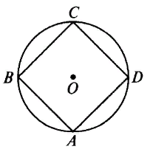
№ 1
Дано:
ABCD – квадрат
SABCD = 16 cм2
Найти: длину окружности.
№2

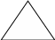
В Дано: ΔАВС – правильный
.πдлина дуги АВ = 4
. О Найти: SΔАВС.
А С

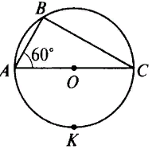
№ 3
Дано: АВ = 2 см
Найти: Длины дуг АВ, ВС, АКС.

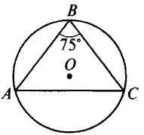
№ 4
Дано: АС = 4
Найти: Длину дуги АС.

Ответы к заданиям по готовым чертежам:
1) 4 R. 2) 27 . 3) ; . 4)π; 2 .
Проходит коллективная проверка решения задач по готовым чертежам.
Учитель разбирает задачи, с которыми не справилось большинство учащихся.
Вопросы для обсуждения:
– Что нужно знать для вычисления длины дуги?
– Каким образом можно вычислить радиус камня?
IV. Постановка темы и целей урока
1. Повторение понятия круга
– Ребята, в 6 классе на уроках математики вы познакомились с понятием круга. Кто помнит, что же такое круг? (Примерный ответ учащихся: Кругом называется часть плоскости, ограниченная окружностью.)
– Если круг с центром О имеет радиус, равный R, то он содержит точку О и все точки плоскости, находящиеся на расстоянии, не превосходящем R.
2. Решение задачи
Сколько чернозёма потребуется для заполнения клумбы в форме круга радиусом 3 м и высотой 30 см?
3. Определение темы и целей урока
– Ребята, догадываетесь ли вы о чём мы будем говорить сегодня на уроке?
Учитель и ученики определяют тему и цель урока.
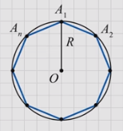
V . Изучение нового материала
Для вывода формулы вычисления площади круга возьмём правильный многоугольник. Обозначим вершины многоугольника А1, А2 и т.д. до Ап. Построим окружность, описанную около этого многоугольника.
Рассмотрим площадь круга, ограниченного этой
окружностью. Из чертежа очевидно, что площадь круга,
ограниченного описанной окружностью, больше площади многоугольника.
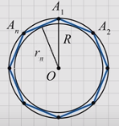
П родолжим построение. Добавим окружность, вписанную в
этот многоугольник. Очевидно, что площадь круга,
ограниченного вписанной окружность, будет меньше
площади многоугольника. Запишем неравенство,
обобщающее наше заключение.
Учитель на доске может сделать следующую запись
вместе с последним рисунком:
S’ n Sn – площадь многоугольника
S – площадь круга
S’ – площадь вписанного круга
Формула для вычисления радиуса вписанной в многоугольник окружности: rn = R cos 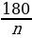

Согласно формуле вычисления радиуса вписанной в многоугольник окружности, можно делать следующие выводы:
При неограниченном росте числа сторон многоугольника, отношение будет стремиться к нулю, т.к. cos 0 – это единиц, то следовательно, радиус вписанной окружности будет стремиться к значению радиуса описанной окружности.
Учитель на доске может сделать следующую запись:
При n → , cos 1, r→n R.→
Как результат можно сделать следующий вывод:
При неограниченном количестве числа сторон правильного многоугольника вписанная в него окружность будет стремиться к описанной окружности. Поэтому площадь вписанной окружности будет стремиться к площади описанной окружности.
Для вычисления площади круга радиусом R правильного п-угольника, представим элементы этой формулы при условии неограниченного увеличения числа сторон многоугольника.
Sn = Рn rn, где Рn – периметр п-угольника А1А2…Аn
rn R→
Рn Rπ 2→
Sn S при→ п →
Sn = Rπ R = ⋅R π22
RπТ.е. S = 2 – площадь круга радиусом R
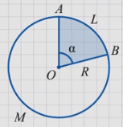
Как видим площадь многоугольника стремиться к площади круга. Значит, мы получили формулу площади круга.
Дадим определение кругового сектора. Круговым сектором
или просто сектором называется часть круга, ограниченная дугой
и двумя радиусами, соединяющими концы дуги с центром круга.
Дугой сектора называют дугу, которая ограничивает сектор.
На рисунке мы видим две дуги ALB и АМВ.
Для вычисления площади кругового сектора воспользуемся формулой площади круга. Рассмотрим круговой сектор, ограниченный радиусами R градусной мерой угла ɑ. Запишем формулу для вычисления площади кругового сектора: S =°. Зная формулу площади круга с радиусом R, можно найти площадь кругового сектора, ограниченного дугой в 1 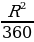 ⋅ ɑ.
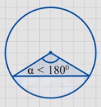
Д адим определение кругового сегмента. Круговым сегментом или просто сегментом называется часть круга, ограниченная дугой окружности и хордой, соединяющей концы этой дуги.
площадь сегмента можно°При значении градуса дуги менее 180
вычислить путём вычитания из площади сектора круга площадь
равнобедренного треугольника, сторонами которого будут являться
два радиуса и хорда сегмента:
S = Sсектор – SΔ
VI. Закрепление изученного материала. Решение упражнений
1. Решение задачи из дополнительной литературы
Задача:
Найдите площадь круга, описанного около:
а) правильного треугольника со стороной ɑ;
б) равнобедренного треугольника с боковой стороной, равной 10 см, и высотой, проведенной к основанию, равной 8 см;
в) равнобедренного треугольника с боковой стороной ɑ и углом при вершине ɑ.
Ответы: а) ; б) 48 (см2); в)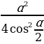 .
2. Фронтальная работа с классом
Решение задачи №1117
Учащиеся сами записывают решение задачи в тетради.
Дано: ABCD – А =∠трапеция, АВ = CD, , AD = а, (O, r) – окружность вписанная в трапецию.
Найти: Площдь круга.
Вопросы для обсуждения:
- Что можно сказать о сторонах трапеции по отношению к вписанной в неё окружности? (Ответ: они являются касательными к окружсности.)
- Чему равна градусная мера угла ОАР? (Ответ: .)
3. Самостоятельное решение задач
Решение задачи №1127
Ответ: АО = 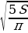 .
VII. Анонс домашнего задания
Прочитать п. 115, 116
Решить № 1114, 1116 (а, б)

VIII. Подведение итогов урока
Учитель выставляет оценки ученикам, которые активно работали на уроке, за работу на уроке, тем самым подводит итоги урока.

